 | ISTITUTO STATALE D’ISTRUZIONE SECONDARIA SUPERIORE  “ G. B. NOVELLI ”  Liceo delle Scienze Umane - Liceo Linguistico - Liceo delle Scienze Umane opzione economico sociale  Istituto Professionale Abbigliamento e Moda - Istituto Professionale per i Servizi Socio Sanitari  Istituto Professionale Servizi per l’Enogastronomia e l’Ospitalità Alberghiera  Via G.B. Novelli, N° 1 81025 MARCIANISE (CE) - Codice Fiscale : 80102490614 – Distretto Scolastico n° 14  Segr. Tel :0823/511909 – Fax 0823511834 Vicedirigenza Tel :0823-580019 Tel Dirigente Scolastico : 0823/511863  E-mail : ceis01100n@istruzione.it E-mail certificata (PEC) : ceis01100n@pec.istruzione.it  Sito Web : www.istitutonovelli.it | 
Prot. N. 12241/VII del 09/09/2025

A tutti i Docenti in servizio presso l’ISISS “G. B. NOVELLI” per l’a.s. 2025/2026
CORSO DIURNO E CORSO SERALE

ALLA DSGA
COMUNICAZIONE N° 8
OGGETTO: Registro elettronico a.s. 2025/2026- Avvio del suo utilizzo a partire dalla giornata di Giovedì 11 Settembre 2025
Per ciascun docente curriculare in servizio per l’a.s. 2025/2026 sui corsi diurni e su quelli serali dell’ISISS “G.B. Novelli” di Marcianise, sono state create le credenziali per poter operare sul registro elettronico, credenziali che dovranno dunque utilizzare a partire dalla data di Giovedì 11 Settembre 2025 , primo giorno di lezione per l’a.s. 2025/2026 presso l’ISISS “G.B. Novelli” di Marcianise.
- Nel caso in cui qualche docente curriculare in servizio a.s. 2025/2026 per la prima volta per presso l’ISISS “Novelli” di Marcianise non avesse ricevuto le credenziali per poter accedere al registro elettronico Argo, comunicarlo tempestivamente ad uno dei referenti del registro elettronico Argo Prof Giulio Raucci oppure Prof.ssa Rosalba Capone.
- Parimenti i docenti già in servizio presso l’ISISS “Novelli” di Marcianise nel precedente anno scolastico 2024/2025 che avessero dimenticato la password per poter accedere al registro potranno rivolgersi ad uno dei referenti del registro elettronico Argo Prof Giulio Raucci oppure Prof.ssa Rosalba Capone oppure adottare la procedura illustrato nel seguito di questa comunicazione.

- I docenti di sostegno che hanno già prestato servizio presso l’ISISS “Novelli” di Marcianise nel precedente anno scolastico 2024/2025 per poter accedere al registro elettronico dovranno utilizzare le credenziali che sono già in loro possesso.

- I docenti di sostegno in servizio a.s. 2025/2026 per la prima volta per presso l’ISISS “Novelli” di Marcianise riceveranno sul proprio indirizzo di posta elettronica personale indicato nella scheda anagrafica compilata all’atto della presa di servizio le credenziali per poter accedere al registro elettronico Argo, al massimo entro la giornata di Mercoledì 10 Settembre 2025.

Si ricorda che per tutti i docenti lo username per accedere al registro elettronico ha la seguente struttura:
nomedocente.cognomedocente.SG23829

Tutti i docenti in servizio per l’a.s. 2025/2026 presso l’ISISS “Novelli” (corsi diurni e corsi serali), al loro primo accesso al registro elettronico avranno cura di:

- controllare la esatta corrispondenza delle classi e delle discipline loro attribuite sul registro elettronico rispetto al prospetto delle assegnazioni dei docenti alle classi pubblicato sulla Homepage sito della scuola www.istitutonovelli.edu.it ( decreto Assegnazione dei docenti alle classi).

- controllare la esatta denominazione delle discipline loro attribuite sul registro elettronico rispetto a quelle previste da norma

Per ogni eventuale problematica che si dovesse evidenziare in ordine alle classi assegnate sul registro elettronico a ciascun docente o per ogni altra problematica, comunicarlo tempestivamente ad uno dei referenti del registro elettronico Argo Prof Giulio Raucci oppure Prof.ssa Rosalba Capone.

NOTA BENE
Si rende noto che è necessario che ogni docente operi per ogni ora di lezione l’appello nominale degli allievi.
E’ sotto la responsabilità personale di ciascun docente lo svolgimento corretto e puntuale dell’appello per la propria ora di lezione.

Procedura per il reset della password da parte di quei docenti già in servizio presso l’ISISS “Novelli” nel precedente anno scolastico a.s. 2024/2025

Digitare l’indirizzo www.portaleargo.it e cliccare sulla icona Registro elettronico

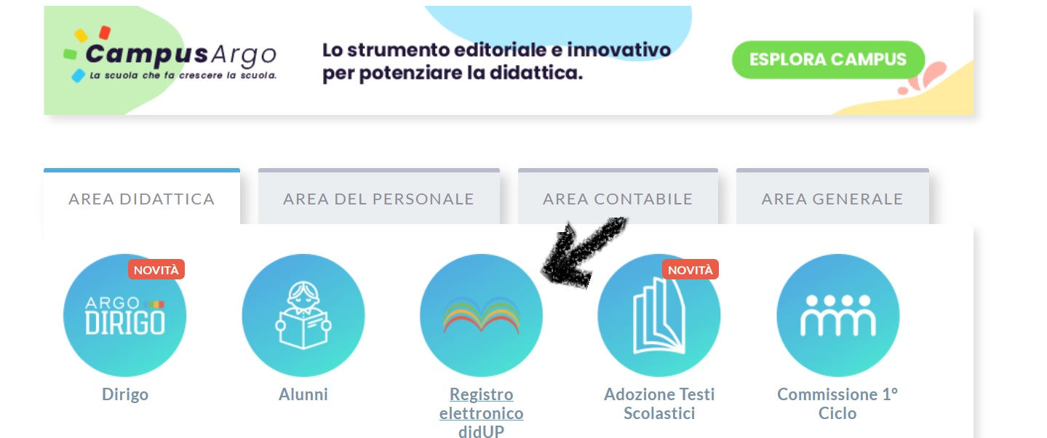

A questo punto viene visualizzata la seguente schermata :

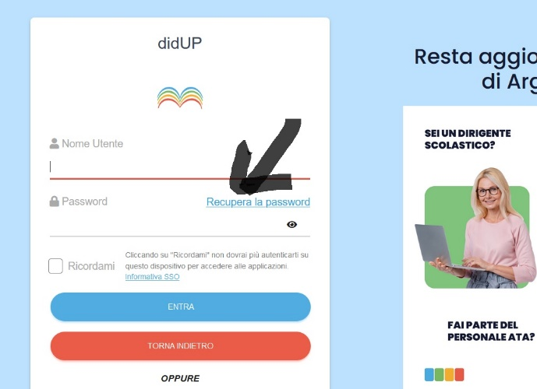

Cliccare sulla voce “Recupera la password”.

Verrà dunque visualizzata la seguente schermata.
Cliccare sulla voce “Clicca qui”.
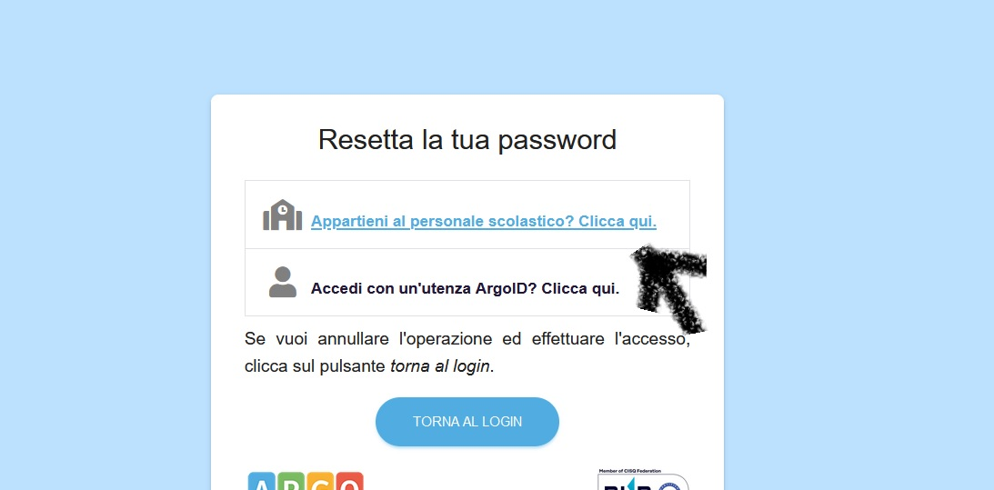

Nello spazio bianco che appare digitare il proprio codice utente del tipo :
nomedocente.cognomedocente.SG23829

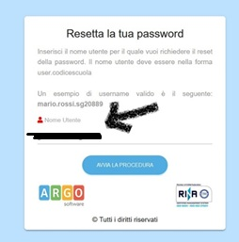

e a questo punto verrà inviata sul sistema una email con le credenziali

Marcianise, 09/09/2025 IL DIRIGENTE SCOLASTICO
Prof.ssa Emma Marchitto

